Кто из вас, кому приходилось бывать в лесу, не видел этого лёгкого и проворного зверька? Идёшь по лесной тропинке, собираешь в кузовок грибы и вдруг услышишь резкий чекочущий громкий звук. Это играют, резвятся на дереве весёлые проворные белки. Можно долго любоваться, как гоняются они друг за дружкой, носясь по сучьям и по стволу дерева, иногда вниз головою.
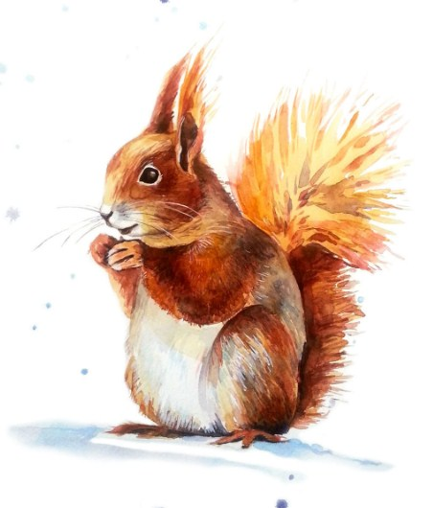Белки никому не причиняют вреда. Зимою и летом живут белки в хвойных лесах. На зиму они заботливо запасают в дуплах корм. Летом и осенью сушат шляпки грибов, ловко нанизывая их на голые ветки деревьев. Я не раз находил в лесу грибные хранилища белок. Сидя под деревом в глухом лесу, я увидел однажды скакавшую по земле рыжую белку. В зубах она несла большую тяжёлую гроздь лесных спелых орехов. Белки умеют выбирать самые спелые орехи. Они прячут их в глубоких дуплах и зимою безошибочно находят свои запасы.Обычная пища белок — семена хвойных деревьев. В лесу на снегу под деревьями можно видеть зимою шелуху разгрызенных белками еловых и сосновых шишек. Сидя высоко на сучке дерева, держа шишку в передних лапах, белки быстро-быстро выгрызают из неё семена, роняя вертящиеся в воздухе чешуйки, бросают на снег обгрызенный смолистый стержень.В зависимости от урожая сосновых и еловых шишек белки кочуют на большие расстояния. В пути они переплывают широкие реки, ночами пробегают через многолюдные города и посёлки. Плывущие по воде белки высоко задирают пушистые хвосты. Их можно увидеть издалека.Белок можно легко приручить и держать в неволе. Некогда у меня был приятель, археолог и книголюб. В его большой комнате жила проворная весёлая белка. Она доставляла много забот и хлопот хозяину-книголюбу. Без устали носилась она по книжным полкам, случалось, грызла переплёты дорогих книг. Пришлось посадить белку в проволочную клетку с широким вращавшимся колесом. По этому проволочному колесу белка носилась неутомимо. Белкам нужно постоянное движение, к которому они привыкли в лесу. Без такого постоянного движения, живя в неволе, белки болеют и умирают.Осенью и весною белки линяют. На лето они одеваются в лёгкую рыжую шубку, поздней осенью эта рыжая шубка становится серой, густой и тёплой. Белки строят уютные, тёплые и прочные гнёзда, похожие на сплетённые из тонких ветвей закрытые домики. Домики эти обычно строятся в развилинах густых и высоких хвойных деревьев, с земли их трудно увидеть. Внутри домик белки покрыт мягкой подстилкой. Там белки выводят и выкармливают маленьких своих бельченят. Самым грозным врагом белки является куница. Сильные и злые куницы беспощадно преследуют белок, ловят их и поедают, разоряют гнёзда…Совсем недавно, прошлой зимою, у окна нашего лесного домика каждый день появлялись две белки. Мы выбрасывали в форточку на снег небольшие кусочки чёрного хлеба. Белки подхватывали их и взбирались на росшую под окном густую тёмную ёлку. Усевшись на сучок, держа в передних лапках кусочек хлеба, они быстро съедали его. С нашими белками часто ссорились сероголовые галки, всякий день прилетавшие под окно нашего домика, чтобы полакомиться приготовленным для них угощением. Проходя однажды тропинкой в лесу, жена увидела знакомую белку с хлебной коркой во рту. Она удирала от двух настойчиво преследующих её галок, старавшихся отнять хлеб.Удивительно красивы следы белок в лесу на только что выпавшем чистом снегу. От дерева к дереву чётким и лёгким пушистым узором тянутся эти следы. Белки то перебегают от дерева к дереву, то взбираются на вершины, покрытые тяжёлыми гроздьями шишек. Распушив лёгкий хвост, они, стряхивая снежную навись, легко перемахивают с ветки на ветку соседних деревьев.В сибирских лесах иногда встречаются белки-летяги. У этих маленьких лесных зверьков между передними и задними ногами есть лёгкая перепонка. Они легко перескакивают, как бы перелетают с дерева на дерево. Мне только однажды удалось видеть белок-летяг в наших смоленских лесах. Они жили в глубоком дупле старого дерева. Там я их случайно обнаружил.
